B. PAKUOTĖS LAPELIS

27

Pakuotės lapelis: informacija vartotojui

Movymia 20 mikrogramų/80 mikrolitrų injekcinis tirpalas

teriparatidas (teriparatidum)

Vykdoma papildoma šio vaisto stebėsena. Tai padės greitai nustatyti naują saugumo informaciją. Mums galite padėti pranešdami apie bet kokį Jums pasireiškiantį šalutinį poveikį. Apie tai, kaip pranešti apie šalutinį poveikį, žr. 4 skyriaus pabaigoje.

Atidžiai perskaitykite visą šį lapelį, prieš pradėdami vartoti vaistą, nes jame pateikiama Jums svarbi informacija.
- Neišmeskite šio lapelio, nes vėl gali prireikti jį perskaityti.
- Jeigu kiltų daugiau klausimų, kreipkitės į gydytoją arba vaistininką.

- Šis vaistas skirtas tik Jums, todėl kitiems žmonėms jo duoti negalima. Vaistas gali jiems pakenkti (net tiems, kurių ligos požymiai yra tokie patys kaip Jūsų).
- Jeigu pasireiškė šalutinis poveikis (net jeigu jis šiame lapelyje nenurodytas), kreipkitės į gydytoją arba vaistininką. Žr. 4 skyrių.

Apie ką rašoma šiame lapelyje?

- Kas yra Movymia ir kam jis vartojamas

- Kas žinotina prieš vartojant Movymia
- Kaip vartoti Movymia

- Galimas šalutinis poveikis
- Kaip laikyti Movymia
- Pakuotės turinys ir kita informacija

- Kas yra Movymia ir kam jis vartojamas

Movymia sudėtyje yra veikliosios medžiagos teriparatido, kuris vartojamas kaulams stiprinti ir jų lūžių rizikai mažinti stimuliuojant kaulų formavimąsi.

Movymia vartojamas suaugusių žmonių osteoporozei gydyti. Osteoporozė – tai liga, kurios metu kaulai išretėja ir pasidaro trapūs. Šia liga ypač dažnai serga moterys po menopauzės, bet gali sirgti ir vyrai. Be to, osteoporozė dažnai pasireiškia vaistais, vadinamais kortikosteroidais, gydomiems žmonėms.

- Kas žinotina prieš vartojant Movymia

Movymia vartoti negalima

- jeigu yra alergija teriparatidui arba kuriai nors pagalbinei šio vaisto medžiagai (jos išvardytos 6 skyriuje);
- jeigu padidėjusi kalcio koncentracija Jūsų kraujyje (hiperkalcemija);

- jeigu yra sunkus inkstų veiklos sutrikimas;
- jeigu kada nors buvo nustatytas kaulų vėžys arba kitoks į kaulus išplitęs (metastazinis) vėžys;
- jeigu yra tam tikra kaulų liga (jeigu sergate kaulų liga, pasakykite apie tai gydytojui);

- jeigu dėl neaiškių priežasčių yra padidėjęs šarminės fosfatazės aktyvumas Jūsų kraujyje, kadangi tai gali reikšti, kad sergate kaulų Pedžeto liga (liga, dėl kurios atsiranda nenormalių pokyčių kauluose). Jeigu abejojate, klauskite gydytojo;

- jeigu buvo taikytas kaulus apimantis gydymas radioaktyviaisiais spinduliais;
- jeigu esate nėščia arba žindote kūdikį.

Įspėjimai ir atsargumo priemonės

Movymia gali padidinti kalcio kiekį Jūsų kraujyje ar šlapime.
Pasitarkite su gydytoju prieš pradėdami vartoti ir vartodami Movymia:

28

- jeigu vargina nepraeinantis pykinimas, vėmimas, vidurių užkietėjimas, energijos stoka ar raumenų silpnumas. Tai gali būti per didelės kalcio koncentracijos Jūsų kraujyje požymiai;

- jeigu sergate arba anksčiau sirgote inkstų akmenlige;

- jeigu sergate inkstų liga (yra vidutinio sunkumo inkstų funkcijos sutrikimas).

Kai kurie pacientai po pirmųjų kelių dozių pavartojimo gali jaustis apsvaigę arba patirti dažną širdies plakimą. Pirmąsias Movymia dozes reikia leisti tokiomis sąlygomis, kad pajutę apsvaigimą, galėtumėte iš karto atsisėsti arba atsigulti.

Rekomenduojamos 24 mėnesių gydymo trukmės ilginti negalima.

Prieš įstatydami užtaisą į Movymia Pen, kalendoriuje pasižymėkite užtaiso serijos numerį (Lot) ir pirmosios injekcijos datą. Pirmosios injekcijos datą reikia užrašyti ant Movymia išorinės dėžutės (joje yra rėmeliu pažymėtas plotelis: {Pirmojo naudojimo data:} (žr. 3 skyrių).

Movymia negalima vartoti augantiems suaugusiesiems.

Vaikams ir paaugliams

Movymia negalima vartoti vaikams ir paaugliams (jaunesniems kaip 18 metų).

Kiti vaistai ir Movymia

Jeigu vartojate ar neseniai vartojote kitų vaistų arba dėl to nesate tikri, apie tai pasakykite gydytojui arba vaistininkui. Tai yra svarbu, nes kai kurie vaistai (pvz., digoksinas ar širdies glikozidai, t. y. vaistai, kuriais gydoma širdies liga) gali sąveikauti su teriparatidu.

Nėštumas, žindymo laikotarpis ir vaisingumas

Movymia nėštumo metu ar žindymo laikotarpiu vartoti negalima. Vaisingo amžiaus moterys turi naudoti veiksmingą kontracepcijos metodą gydymo Movymia metu. Jeigu pastojote vartodama Movymia, Movymia vartojimą reikia nutraukti. Prieš vartojant bet kokį vaistą, būtina pasitarti su gydytoju ar vaistininku.

Vairavimas ir mechanizmų valdymas

Sušvirkštus Movymia, kai kuriems pacientams gali svaigti galva. Jeigu jaučiatės apsvaigę, vairuoti ir valdyti mechanizmų negalima tol, kol pradėsite jaustis geriau.

Movymia sudėtyje yra natrio

Šio vaisto dozavimo vienete yra mažiau kaip 1 mmol (23 mg) natrio, t. y. jis beveik neturi reikšmės.

- Kaip vartoti Movymia

Visada vartokite šį vaistą tiksliai kaip nurodė gydytojas arba vaistininkas. Jeigu abejojate, kreipkitės į gydytoją arba vaistininką.

Rekomenduojama dozė yra 20 mikrogramų (atitinkanti 80 mikrolitrų), kurią kasdien vieną kartą per parą reikia švirkšti po šlaunies ar pilvo oda (injekcija po oda).

Kad lengviau prisimintumėte susileisti vaisto, švirkškite jį kiekvieną dieną tuo pačiu laiku. Movymia galima švirkšti valgio metu. Vartokite Movymia kiekvieną dieną visą gydytojo skirtą laiką. Bendra Movymia vartojimo trukmė neturi viršyti 24 mėnesių. Daugiau negu vieną 24 mėn. trukmės gydymo šiuo vaistu kursą per visą gyvenimą Jums taikyti negalima.

Gydytojas gali Jums patarti Movymia vartoti kartu su kalciu ir vitaminu D. Gydytojas Jums pasakys, kokią jų dozę reikia vartoti kasdien.

Movymia galima vartoti valgant arba nevalgius.

29

Movymia užtaisai pritaikyti naudoti tik su Movymia Pen daugiakartinio naudojimo daugiadoziu švirkštikliu ir atitinkamomis adatomis. Movymia pakuotėje švirkštiklio ir adatų nėra. Tačiau gydymui pradėti reikia naudoti užtaiso ir švirkštiklio pakuotę, kurioje yra viena Movymia užtaiso dėžutė ir viena Movymia Pen dėžutė.

Prieš pirmąjį naudojimą įstatykite užtaisą į švirkštiklį. Kad vaistas būtų vartojamas tinkamai, labai svarbu tiksliai laikytis švirkštiklio naudojimo instrukcijos, kuri yra jo pakuotėje.

Kiekvienai injekcijai naudokite naują adatą; taip bus išvengta užteršimo; panaudotą adatą saugiai išmeskite.
Niekada nelaikykite švirkštiklio su uždėta adata.
Niekada nesidalinkite švirkštikliu su kitais asmenimis.
Nenaudokite Movymia Pen kitiems vaistams (pvz., insulinui) sušvirkšti.
Švirkštiklis pritaikytas tik Movymia sušvirkšti.
Tuščių užtaisų negalima vėl užpildyti.

Movymia tirpalo negalima sutraukti į švirkštą.

Movymia sušvirkšti reikia iš karto po to, kai išėmėte švirkštiklį su įstatytu užtaisu iš šaldytuvo. Iš karto po panaudojimo švirkštiklį su įstatytu užtaisu vėl padėkite į šaldytuvą. Po kiekvieno panaudojimo užtaiso iš švirkštiklio neišimkite. Užtaisą laikykite įmovoje per visą 28 dienų gydymo laikotarpį.

Švirkštiklio paruošimas naudojimui

- Kad Movymia būtų suleistas teisingai, visada perskaitykite Movymia Pen naudojimo instrukciją, kuri yra jo pakuotėje.
- Prieš ruošdami užtaisą ar švirkštiklį, nusiplaukite rankas.
- Prieš į švirkštiklį įdėdami užtaisą, patikrinkite jo tinkamumo laiką. Įsitikinkite, kad iki tinkamumo laiko pabaigos liko mažiausiai 28 dienos. Prieš pirmąjį vartojimą įdėkite užtaisą į švirkštiklį, kaip nurodyta jo instrukcijoje. Kalendoriuje pažymėkite kiekvieno užtaiso serijos numerį ir pirmosios injekcijos datą. Pirmosios injekcijos datą taip pat reikia užsirašyti ant Movymia išorinės dėžutės (tam skirtame rėmeliu pažymėtame plotelyje: {Pirmojo naudojimo data}.

- Įdėję naują užtaisą į švirkštiklį ir prieš pirmąją injekciją iš jo užtaisykite švirkštiklį laikydamiesi pakuotėje esančios instrukcijos. Po pirmosios injekcijos švirkštiklio iš naujo užtaisyti nereikia.

Movymia švirkštimas

- Prieš suleisdami Movymia, nuvalykite injekcijai pasirinktos vietos (šlaunies ar pilvo) odą, kaip nurodė gydytojas.
- Švelniai suimkite nuvalytos odos raukšlę ir statmenai beskite adatą į odą. Paspauskite injekcinį mygtuką ir spausdami laikykite tol, kol dozės indikatorius grįš į pradinę padėtį.
- Po injekcijos palikite adatą odoje 6 sekundes, kad visa dozė būtų suleista.
- Kai injekcija baigta, ant švirkštiklio adatos iš karto uždėkite išorinį apsauginį adatos dangtelį ir pasukite jį prieš laikrodžio rodyklę; taip nuimsite švirkštiklio adatą. Tokiu būdu likęs Movymia tirpalas išliks sterilus ir nenutekės iš švirkštiklio. Tai taip pat neleis orui patekti į užtaisą ir neleis adatai užsikimšti.
- Uždėkite dangtelį ant švirkštiklio. Užtaisą palikite švirkštiklyje.

Ką daryti pavartojus per didelę Movymia dozę?

Jeigu per klaidą sušvirkštėte didesnę nei reikia Movymia dozę, kreipkitės į gydytoją ar vaistininką.
Vaisto perdozavus, tikėtini simptomai yra pykinimas, vėmimas, galvos svaigimas ir galvos skausmas.

Pamiršus pavartoti Movymia

Jei pamiršote injekciją arba negalite vaisto susileisti įprastu laiku, susileiskite vaisto dozę kiek galima greičiau tą pačią dieną. Negalima vartoti dvigubos dozės norint kompensuoti praleistą dozę. Švirkšti daugiau kaip vieną dozę per parą negalima.

30

Nustojus vartoti Movymia

Jeigu nusprendėte nutraukti gydymą Movymia, aptarkite tai su savo gydytoju. Gydytojas Jums patars ir nuspręs, kiek laiko Jūs turite būti gydomi Movymia.

Jeigu kiltų daugiau klausimų dėl šio vaisto vartojimo, kreipkitės į gydytoją arba vaistininką.

- Galimas šalutinis poveikis

Šis vaistas, kaip ir visi kiti, gali sukelti šalutinį poveikį, nors jis pasireiškia ne visiems žmonėms.

Dažniausias šalutinis poveikis yra galūnių skausmas (kuris gali pasireikšti daugiau kaip 1 iš 10 žmonių). Kitas dažnas šalutinis poveikis (pasireiškia ne daugiau kaip 1 iš 10 žmonių) yra pykinimas, galvos skausmas ir galvos svaigimas. Jeigu suleidus vaisto pradeda svaigti galva (pasireiškia apsvaigimas), turite atsisėsti arba atsigulti, kol savijauta pagerės. Jeigu savijauta nepagerėja, turite susisiekti su gydytoju prieš tęsdami gydymą. Buvo pranešta apie su teriparatido vartojimu susijusius apalpimo atvejus.

Jeigu patiriate diskomfortą, pavyzdžiui, odos paraudimą, skausmą, patinimą, niežulį, kraujosruvas arba nedidelį kraujavimą, injekcijos vietoje (gali pasireikšti ne daugiau kaip 1 iš 10 žmonių), toks poveikis turi išnykti per keletą dienų ar savaičių. Priešingu atveju apie tai kiek galima greičiau pasakykite savo gydytojui.

Retai kai kuriems pacientams gali atsirasti alerginės reakcijos, pasireiškiančios dusuliu, veido patinimu, išbėrimu ir krūtinės skausmu. Šios reakcijos paprastai pasireiškia netrukus po injekcijos. Retais atvejais gali pasireikšti sunki ir galimai pavojinga gyvybei alerginė reakcija, įskaitant anafilaksiją.

Kitas šalutinis poveikis

Dažnas (gali pasireikšti ne daugiau kaip 1 iš 10 žmonių)
- cholesterolio koncentracijos kraujyje padidėjimas;
- depresija;

- neuralginis kojų skausmas;
- alpulys;
- sukimosi jutimas;

- neritmiškas širdies plakimas;
- dusulys;

- padidėjęs prakaitavimas;
- raumenų mėšlungis;
- energijos stoka;

- nuovargis;
- krūtinės skausmas;

- žemas kraujospūdis;
- rėmuo (skausmo ar deginimo pojūtis žemiau krūtinkaulio);
- vėmimas;

- vamzdelio, kuriuo maistas patenka į Jūsų skrandį, išvarža (stemplės angos išvarža);
- maža hemoglobino koncentracija arba mažas raudonųjų kraujo ląstelių skaičius (anemija).

Nedažnas (gali pasireikšti ne daugiau kaip 1 iš 100 žmonių)

- padažnėjęs širdies plakimas;

- nenormalus širdies ūžesys;
- dusulys;

- hemorojus;
- atsitiktinis pasišlapinimas arba šlapimo nutekėjimas;

- staigus varymas šlapintis;
- kūno masės padidėjimas;
- inkstų akmenys;

31

- raumenų skausmas ir sąnarių skausmas. Kai kuriems pacientams pasireiškė stiprūs nugaros diegliai arba skausmas, dėl kurio tenka gydytis ligoninėje;

- kalcio koncentracijos kraujyje padidėjimas;

- šlapimo rūgšties koncentracijos kraujyje padidėjimas.
- fermento, vadinamo šarmine fosfataze, aktyvumo padidėjimas.

Retas (gali pasireikšti ne daugiau kaip 1 iš 1 000 žmonių)

- inkstų funkcijos susilpnėjimas, įskaitant inkstų veiklos nepakankamumą;

- patinimas, dažniausiai plaštakų, pėdų arba blauzdų.

Pranešimas apie šalutinį poveikį

Jeigu pasireiškė šalutinis poveikis, įskaitant šiame lapelyje nenurodytą, pasakykite gydytojui arba vaistininkui. Apie šalutinį poveikį taip pat galite pranešti tiesiogiai naudodamiesi V priede nurodyta nacionaline pranešimo sistema. Pranešdami apie šalutinį poveikį galite mums padėti gauti daugiau informacijos apie šio vaisto saugumą.

- Kaip laikyti Movymia

Šį vaistą laikykite vaikams nepastebimoje ir nepasiekiamoje vietoje.

Ant kartono dėžutės ir užtaiso po „EXP“ nurodytam tinkamumo laikui pasibaigus, šio vaisto vartoti negalima. Vaistas tinkamas vartoti iki paskutinės nurodyto mėnesio dienos.

Laikyti šaldytuve (2 °C–8 °C). Negalima užšaldyti.

Užtaisą laikyti išorinėje dėžutėje, kad vaistas būtų apsaugotas nuo šviesos.

Po pirmosios injekcijos Movymia galima vartoti ne ilgiau kaip 28 dienas, jeigu švirkštiklis su įstatytu užtaisu laikomas šaldytuve (2 °C–8 °C).

Nedėkite užtaiso šalia šaldymo kameros, kad neužšaltų. Jeigu Movymia yra arba buvo užšaldytas, jo vartoti negalima.

Kiekvieną užtaisą, net jeigu jis ne visiškai išnaudotas, po 28 dienų po pirmojo pavartojimo reikia tinkamai išmesti.

Movymia yra skaidrus bespalvis tirpalas. Jeigu tirpale yra kietųjų dalelių arba tirpalas drumstas ar su atspalviu, Movymia vartoti negalima.

Vaistų negalima išmesti į kanalizaciją arba su buitinėmis atliekomis. Kaip išmesti nereikalingus vaistus, klauskite vaistininko. Šios priemonės padės apsaugoti aplinką.

- Pakuotės turinys ir kita informacija

Movymia sudėtis

- Veiklioji medžiaga yra teriparatidas. Kiekvienoje 80 mikrolitrų dozėje yra 20 mikrogramų teriparatido. Viename 2,4 ml užtaise yra 600 mikrogramų teriparatido (atitinka
250 mikrogramų/ml).
- Pagalbinės medžiagos yra ledinė acto rūgštis, manitolis, metakrezolis, natrio acetatas trihidratas, vandenilio chlorido rūgštis (pH koregavimui), natrio hidroksidas (pH koregavimui), injekcinis vanduo.

Movymia išvaizda ir kiekis pakuotėje

Movymia yra bespalvis skaidrus injekcinis tirpalas. Tiekiamas užtaisais po 2,4 ml tirpalo, kurio pakanka 28 dozėms.

32

Movymia 20 mikrogramų/80 mikrolitrų injekcinis tirpalas. Užtaisai tiekiami folija užlydytame plastiko dėkle ir supakuoti kartono dėžutėje. Pakuotėje yra 1 arba 3 užtaisai.

Movymia užtaiso ir švirkštiklio pakuotė: 1 Movymia užtaisas folija užlydytame plastiko dėkle kartono dėžutėje bei 1 Movymia Pen atskiroje kartono dėžutėje.

Gali būti tiekiamos ne visų dydžių pakuotės.

Registruotojas

STADA Arzneimittel AG
Stadastrasse 2-18
61118 Bad Vilbel
Vokietija

Gamintojas

Gedeon Richter Plc.
Gyömrői út 19-21.
1103 Budapest

Vengrija

Jeigu apie šį vaistą norite sužinoti daugiau, kreipkitės į vietinį registruotojo atstovą.

België/Belgique/Belgien Lietuva

EG nv UAB „STADA- Nizhpharm- Baltija“
Tél/Tel: + 32 4797878 Tel: + 370 52603926

България Luxembourg/Luxemburg

STADA Pharma Bulgaria EOOD EG nv
Teл.: + 359 29624626 Tél/Tel: + 32 4797878

Česká republika Magyarország

STADA PHARMA CZ s.r.o. STADA Hungary Kft

Tel: + 420 257888111 Tel.: + 36 18009745

Danmark Malta

STADA Nordic ApS PharmaMt
Tlf: + 45 44859999 Tel: + 356 21337008

Deutschland Nederland

STADAPHARM GmbH Centrafarm B.V.

Tel: + 49 61016030 Tel.: + 31 765081000

Eesti Norge

UAB „STADA- Nizhpharm- Baltija“ STADA Nordic ApS
Tel: + 370 52603926 Tlf: + 45 44859999

Ελλάδα Österreich

STADA Arzneimittel AG STADA Arzneimittel GmbH
Τηλ: +30 2106664667 Tel: + 43 136785850

España Polska

Laboratorio STADA, S.L. STADA Poland Sp. z.o o.

Tel: + 34 934738889 Tel: + 48 227377920

33

France Portugal

EG LABO - Laboratoires EuroGenerics Stada, Lda.
Tél: + 33 146948686 Tel: + 315 211209870

Hrvatska România

STADA d.o.o. STADA M&D SRL
Tel: + 385 13764111 Tel: + 40 213160640

Ireland Slovenija

Clonmel Healthcare Ltd. Stada d.o.o.

Tel: + 353 526177777 Tel: + 386 15896710

Ísland Slovenská republika

STADA Arzneimittel AG STADA PHARMA Slovakia, s.r.o.
Sími: + 49 61016030 Tel: + 421 252621933

Italia Suomi/Finland

EG SpA STADA Nordic ApS, Suomen sivuliike

Tel: + 39 028310371 Puh/Tel: + 358 207416888

Κύπρος Sverige

STADA Arzneimittel AG STADA Nordic ApS
Τηλ: +49 61016030 Tel: + 45 44859999

Latvija United Kingdom

UAB „STADA- Nizhpharm- Baltija“ Thornton & Ross Ltd.
Tel: + 370 52603926 Tel: + 44 1484848164

Šis pakuotės lapelis paskutinį kartą peržiūrėtas {MMMM-mm-dd}

Kiti informacijos šaltiniai

Išsami informacija apie šį vaistinį preparatą pateikiama Europos vaistų agentūros tinklalapyje http://www.ema.europa.eu/

34

Naudojimo Instrukcija

Movymia Pen

Daugiakartinio naudojimo švirkštiklis turi būti naudojamas su Movymia užtaisais poodinėms injekcijoms

Vartodami Movymia Pen, visada laikykitės nurodymų, pateiktų žemiau ir paskutiniame puslapyje

Movymia Pen dalys
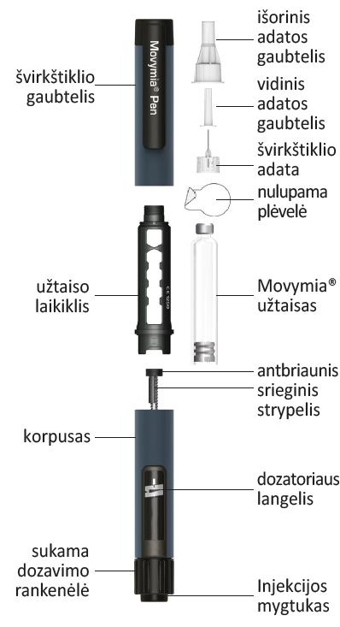

Švirkštiklio paruošimas – naudojimas pirmą kartą/užtaisų keitimas

Laikykitės nurodymų kiekvieną kartą naują Movymia užtaisą įdėdami į Movymia Pen. Šio veiksmo nereikia kartoti kaskart prieš kasdieninę injekciją, priešingu atveju Movymia dozes neužteks 28 dienoms.

Perskaitykite atskirai pridedamą Movymia užtaiso pakuotės lapelį.

35

A: Nuimkite švirkštiklio gaubtelį.
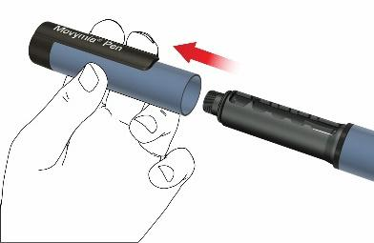

B: Nuimkite užtaiso laikiklį jį pasukdami (sujungimas bajonete).
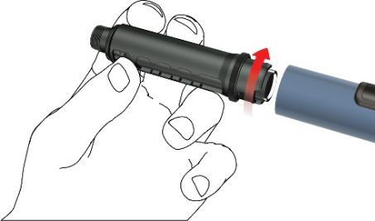

- Išimkite tuščią užtaisą, jei keičiate jį nauju. Įdėkite naują Movymia užtaisą į užtaiso laikiklį, pirmiausia įstatydami metalinį gofruotą užtaiso dangtelį.
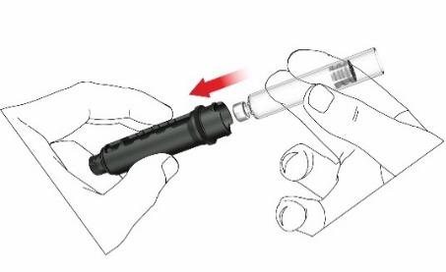

Ant naujo užtaiso užsirašykite pirmosios injekcijos datą. Taip Jūs žinosite, kada pradėjote vartoti užtaisą, kuriame yra 28 kasdieninės dozės.

- Pirštu atsargiai paspauskite srieginį strypelį tiesia linija tiek, kiek jis lįs. Tai nebūtina, kai strypelis jau yra pradinėje padėtyje, tokioje kaip pirmojo vartojimo metu. Srieginis strypelis negali būti įstumtas visas į švirkštiklio korpusą.
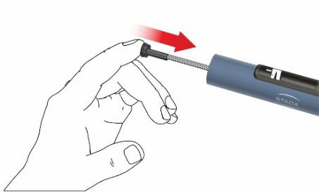

36

E: Užtaiso laikiklį prijunkite prie švirkštiklio korpuso pasukdami jį 90 laipsnių kampu, kol jis sustos.
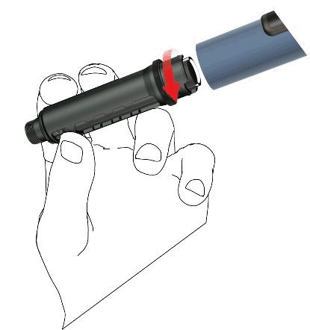

- Uždėkite naują švirkštiklio adatą taip:

• Nuimkite nulupamą plėvelę.
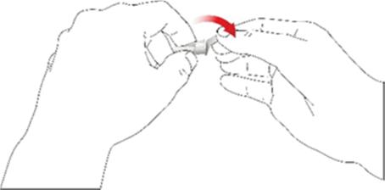

- Laikrodžio rodyklės kryptimi prisukite švirkštiklio adatą prie užtaiso laikiklio. Įsitikinkite, ar švirkštiklio adata yra uždėta teisingai ir tvirtai laikosi prie užtaiso laikiklio.
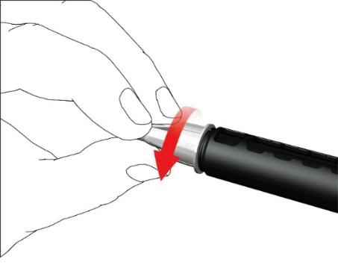

• Nuimkite išorinį adatos gaubtelį ir pasilikite jį.
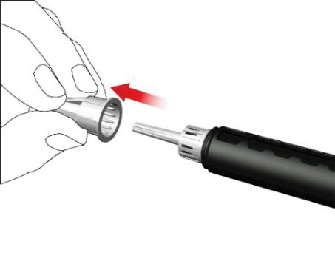

37

• Nuimkite vidinį adatos gaubtelį ir jį išmeskite.
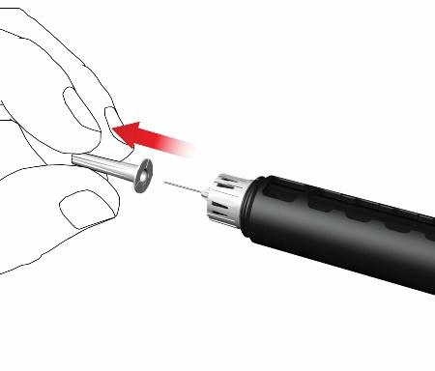

Uždedant adatą gali nulašėti keletas lašų, tai normalu.

G: Užtaisymas

Įdėjus naują užtaisą ir prieš pirmąją injekciją iš kiekvieno užtaiso, švirkštiklį reikia užtaisyti.

- Dozavimo rankenėlę laikrodžio rodyklės kryptimi sukite tol, kol du indikatoriaus brūkšneliai susilygiuos. Dozės nustatymo metu juntamas pasipriešinimas ir girdimas švirkštiklio leidžiamas spragsėjimas.
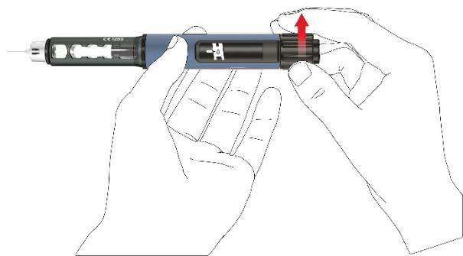

- Švirkštiklį laikykite adata į viršų.

- Injekcijos mygtuką visiškai įspauskite vidun. Laikykite jį įspaustą tol, kol dozės indikatorius grįš į pradinę padėtį. Pro adatos galiuką išstumkite keletą vaisto lašų.

Jei nepasirodo nė lašelis, pakartokite G skirsnyje nurodytus veiksmus, kol pasirodys lašai. Nekartokite G skirsnyje nurodytų veiksmų daugiau kaip keturis kartus, bet laikykitės nurodymų, pateiktų paskutiniame puslapyje, skyrelyje “Problemų sprendimas”.
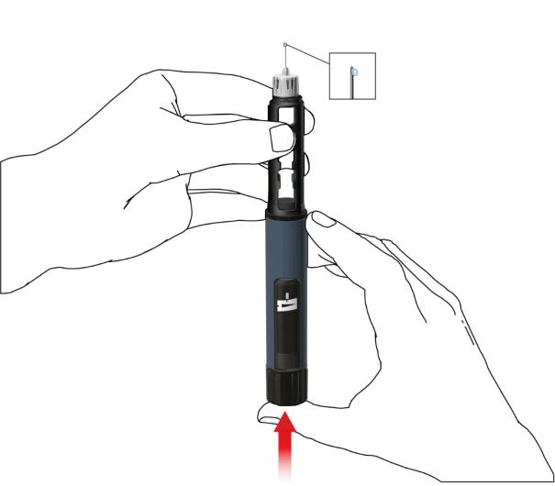

38

Dozės suleidimas naudojant Movymia Pen

Su muilu kruopščiai nusiplaukite rankas, kad sumažėtų infekcijos rizika.

Įsitikinkite, kad yra paruošti:
- Movymia Pen su įdėtu užtaisu
- atitinkama švirkštiklio adata
- nepraduriama aštriems daiktams skirta talpyklė adatoms išmesti.

Nenaudokite švirkštiklio, jeigu užtaisas yra drumstas, pakitusios spalvos ar su matomomis dalelėmis.
Perskaitykite atskirai pridedamą Movymia užtaiso pakuotės lapelį.

1. Uždėkite adatą

Kiekvienai injekcijai naudokite naują adatą. Švirkštiklio adatos nenaudokite, jei pakuotė yra pažeista arba atidaryta ne Jūsų pačių.

Pastaba: Adatos keisti nereikia, jei naudojama iš kart po švirkštiklio paruošimo. Tokiu atveju pereikite prie 2 punkto nurodymų “Dozės nustatymas ir suleidimas”.

• Nuimkite nulupamą plėvelę.
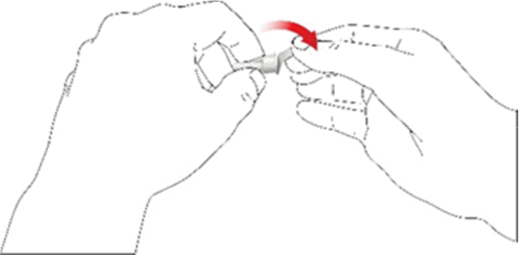

- Laikrodžio rodyklės kryptimi prisukite švirkštiklio adatą prie užtaiso laikiklio. Įsitikinkite, ar švirkštiklio adata yra uždėta teisingai ir tvirtai laikosi prie užtaiso laikiklio.
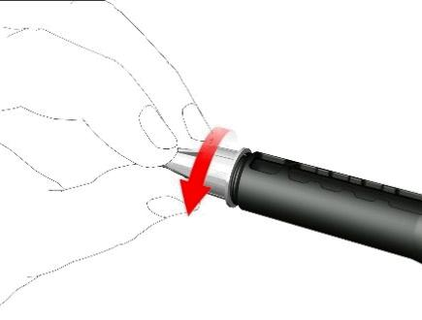

• Nuimkite išorinį adatos gaubtelį ir pasilikite jį.
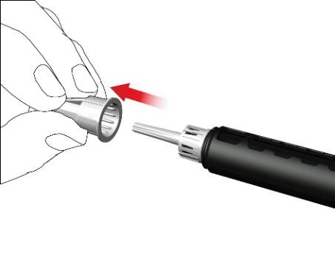

39

• Nuimkite vidinį adatos gaubtelį ir jį išmeskite.
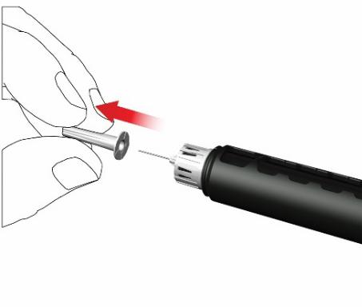

Uždedant adatą gali nulašėti keletas lašų, tai normalu.

2. Dozės nustatymas ir suleidimas

Įspėjimas: Įsitikinkite, kad vartojate tinkamą vaistą. Patikrinkite užtaiso etiketę prieš įdėdami jį į užtaiso laikiklį.

- Kasdieninę 80 mikrolitrų paros dozę nustatykite, dozavimo rankenėlę sukdami laikrodžio rodyklės kryptimi tol, kol ji sustos ir nebesileis sukama. Įsitikinkite, kad dozatoriaus langelyje matyti strėlės ženklas ir jis lygiuojasi su indikatoriaus brūkšneliu. Dozės nustatymo metu juntamas pasipriešinimas ir girdimas švirkštiklio leidžiamas spragsėjimas. Daugiau dozavimo rankenėlės nebesukite.
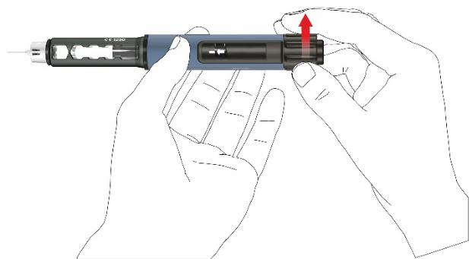

Pastaba: Jei užtaise yra mažiau nei 80 mikrolitrų, dozavimo rankenėlės neįmanoma pasukti laikrodžio rodyklės kryptimi iki strėlės ženklo. Tokiu atveju nuimkite adatą, pakeiskite užtaisą ir vėl paruoškite švirkštiklį taip, kaip nurodyta aukščiau.

- pasirinkite tinkamą injekcijai vietą ir odą paruoškite taip, kaip nurodė gydytojas. Nykščiu ir rodomuoju pirštu švelniai sugnybkite odą. Stačiu kampu švelniai smeikite adatą į odą, kaip pavaizduota paveikslėlyje.
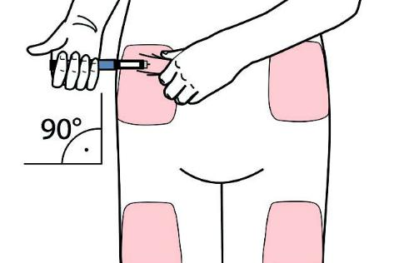

Įspėjimas: Stenkitės, kad adata neužlinktų ar nelūžtų. Nekraipykite švirkštiklio su į odą įsmeigta adata. Kraipant švirkštiklį, adata gali sulinkti ar nulūžti. Jei nulūžusi adata liktų įsmigusi odoje, nedelsdami pasitarkite su gydytoju.

40

- Spauskite injekcijos mygtuką, kol dozės indikatorius grįš į pradinę padėtį. Palaukite dar 6 sekundes, tada ištraukite adatą.
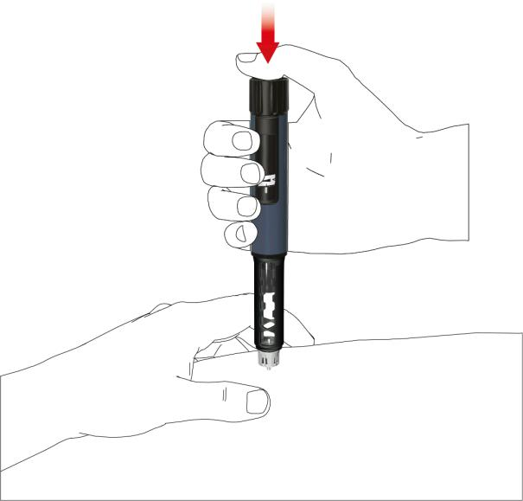

- Lėtai ištraukite švirkštiklį. Patikrinkite, ar vaizdas dozatoriaus langelyje grįžo į pradinę padėtį, kad įsitikintumėte, jog suleista visa dozė.
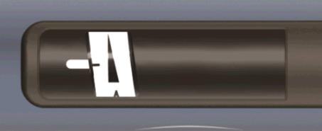

3. Švirkštiklio adatos nuėmimas

• Ant adatos atsargiai uždėkite išorinį adatos gaubtelį.
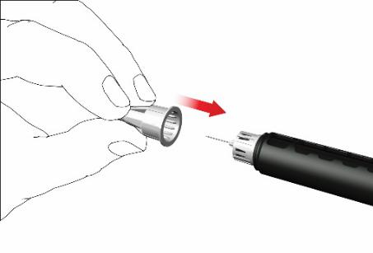

- Švirkštiklio adatą nuimkite adatos gaubtelį sukdami prieš laikrodžio rodyklę. Adatą išmeskite tinkamai, pvz., patalpindami į nepraduriamą aštriems daiktams skirtą talpyklę.
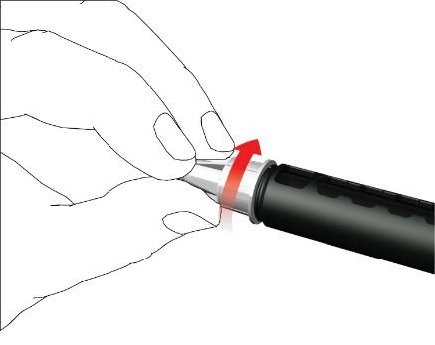

41

4. Švirkštiklio gaubtelį uždėkite atgal

- Iš Movymia Pen užtaiso neišimkite, kol jis nebus tuščias.

- Po kiekvieno panaudojimo švirkštiklio gaubtelį uždėkite atgal.
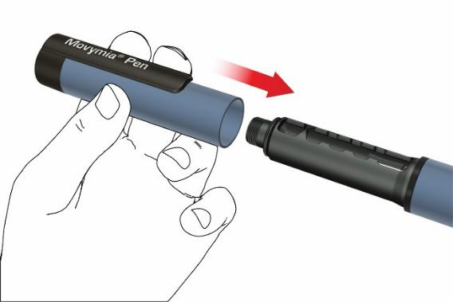

- Po panaudojimo Movymia Pen su jame esančiu užtaisu nedelsdami įdėkite atgal į šaldytuvą ir laikykite 2 - 8 °C temperatūroje.

Pastaba sveikatos priežiūros specialistams

Adatų naudojimo ir išmetimo instrukcijas gali pakeisti vietiniai sveikatos priežiūros ar kiti instituciniai atliekų tvarkymo reikalavimai.

Papildoma informacija

Daugkartinio naudojimo fiksuotos dozes švirkštiklis sukurtas patogiam Movymia vartojimui gydant osteoporozę. Kiekviename Movymia užtaise yra 28 dozės po 80 mikrolitrų Movymia.

Movymia Pen naudokite tiksliai taip, kaip skyrė gydytojas, ir kaip nurodyta šioje naudojimo instrukcijoje ir Movymia pakuotės lapelyje.
Movymia Pen gali naudoti vyresni nei 18 metų pacientai, patys sau susileidžiantys vaistų, sveikatos priežiūros specialistai ir tretieji asmenys, pavyzdžiui, suaugę giminaičiai.
Movymia Pen negalima naudoti akliesiems bei silpnaregiams pacientams be apmokytų asmenų pagalbos. Pasitarkite su gydytoju, jei turite klausos ar apsitarnavimo problemų.

Jeigu kiltų daugiau klausimų dėl Movymia Pen naudojimo, bet kada kreipkitės į mūsų klientų

aptarnavimo centrą telefonu: XXXXXXXX

el. paštu: XXXXXXXX

Švirkštikliui tinkamos adatos

- Ypsomed mylife Clickfine 29 -31 dydžio (skersmuo 0,25 – 0,33 mm) ir 12; 10; 8 ar 6 mm ilgio

- BD Micro-Fine Ultra adatos 29 to 31 dydžio (skersmuo 0,25 – 0,33 mm) ir 12,7; 8 ar 5 mm ilgio Atsižvelgiant į nurodytas adatų tinkamumo detales, gali būti naudojamos ir kitų gamintojų švirkštiklių adatos.

Švirkštiklio adatos turi būti naudojamos tik vieną kartą; Movymia užtaisas gali būti naudojamas tik vienam asmeniui.

Movymia Pen laikymas ir priežiūra

•Su švirkštikliu elkitės atsargiai. Nemėtykite švirkštiklio ir stenkitės, kad jis neatsitrenktų į kietą paviršių. Saugokite nuo vandens, dulkių ir drėgmės.

42

- Movymia Pen valykite drėgna audinio skiaute. Nenaudokite alkoholio, kitų tirpiklių ar valymo priemonių. Niekada nenardinkite Movymia Pen į vandenį, tai gali pakenkti švirkštikliui.

- Nenaudokite Movymia Pen, jei jis yra pažeistas arba abejojate, ar jis veikia tinkamai.

- Movymia Pen su įdėtu užtaisu transportuokite ir laikykite temperatūroje, kuri nurodyta atskirai pateiktame Movymia pakuotės lapelyje.
- Movymia Pen, užtaisus ir švirkšiklio adatas laikykite vaikams nepasiekiamoje vietoje.
- Nelaikykite Movymia Pen su uždėta adata, nes taip užtaise gali susidaryti oro burbuliukų.

Movymia Pen ir panaudotų priedų tvarkymas

Movymia Pen tinkamas naudoti dvejus metus. Prieš išmesdami Movymia Pen, visada nuimkite švirkštiklio adatą ir išimkite užtaisą. Adatas ir panaudotus užtaisus reikia išmesti atskirai ir saugiai. Movymia Pen reikia tvarkyti laikantis vietinių reikalavimų.

Įspėjimai

Laikykitės šioje instrukcijoje pateiktų nurodymų. Nesilaikant nurodymų, kyla neteisingo vaisto vartojimo, netikslaus dozavimo, užkrato perdavimo ar infekcijos pavojus. Jei nerimaujate dėl su sveikata susijusių dalykų, nedelsdami kreipkitės į gydytoją patarimo.

Garantija

Movymia Pen garantija galioja gamybos ir materialių defektų atžvilgiu dvejus naudojimo metus nuo įsigijimo datos. Švirkštiklis gali būti pakeistas nauju. Garantija negalioja, jei pažeidimų priežastis yra:
- panaudoti ne Movymia užtaisai;
- netinkamas ar nerūpestingas naudojimas, priežiūra ar valymas;
- naudojimas nesilaikant naudojimo nurodymų;

- švirkštiklio naudojimas su kitais, nei nurodyti naudojimo instrukcijoje, priedais ar reikmenimis;
- kritimas, smūgio poveikis, jėgos panaudojimas, sąlytis su skysčiais;

- kiti laikymo ir naudojimo atvejai, kai nesilaikyta naudojimo instrukcijos.

Problemų sprendimas

Jei turite klausimų, susijusių su Movymia Pen naudojimu, laikykitės lentelėje pateiktų nurodymų:

Klausimas |  | Atsakymas
1. | Užtaise matomi maži oro burbuliukai. | Maži oro burbuliukai neturi poveikio dozei ir
 |  | yra nekenksmingi.
2. | Nepavyksta uždėti adatą. | Naudokite kitą adatą. Jei nepavyksta uždėti ir
 |  | antrąją adatą, kreipkitės į klientų aptarnavimo
 |  | centrą.
3. | Adata sulūžusi/ kreiva/užlinkusi. | Naudokite kitą adatą.
4. | Dozės nustatymo metu švirkštiklyje | Šio švirkštiklio nenaudokite; kreipkitės į klientų
nepasigirsta garsinis signalas. |  | aptarnavimo centrą.
5. | Švirkštiklio paruošimo metu, atliekant | Pakeiskite adatą ir pakartokite užtaisymo
skirsnyje “G: užtaisymas” nurodytus veiksmus, |  | veiksmus, kaip nurodyta švirkštiklio paruošimo
iš adatos galiuko neišteka nė lašas vaisto. |  | skirsniuose “F” ir “G”.
 |  | Jei vistiek neišteka nė lašas vaisto, nenaudokite
 |  | šio švirkštiklio; kreipkitės į klientų aptarnavimo
 |  | centrą.

43

6. Sukamosios dozavimo rankenėlės nepavyksta | Užtaise yra likę mažiau nei 80 mikrolitrų
pasukti laikrodžio rodyklės kryptimi iki strėlės | Movymia. Pakeiskite užtaisą bei švirkštiklio
ženklo. | adatą ir užtaisykite švirkštiklį laikydamiesi
 | švirkštiklio paruošimo nurodymų.
7. Po injekcijos vaizdas dozatoriaus langelyje | Nekartokite injekcijos tą pačią dieną.
negrįžo į pradinę padėtį. | Kitą dieną injekcijai naudokite kitą adatą.
 | Nustatykite dozę ir atlikite injekciją kaip
 | nurodyta 2 skirsnyje “Dozės nustatymas ir
 | suleidimas”.
 | Jei po injekcijos vaizdas dozatoriaus langelyje
 | vistiek negrįžo į pradinę padėtį, šio švirkštiklio
 | nebenaudokite; kreipkitės į klientų aptarnavimo
 | centrą.
8. Matomas skysčio tekėjimas iš švirkštiklio | Šio švirkštiklio nebenaudokite; kreipkitės į
 | klientų aptarnavimo centrą.
9. Dozavimo rankenėlė netyčia pasukta | Nespauskite injekcijos mygtuko. Tiesiog
laikrodžio rodyklės kryptimi jau atlikus | pasukdami prieš laikrodžio rodyklę grąžinkite
injekciją. | dozavimo rankenėlę į pradinę padėtį.
Kaip sugrąžinti dozavimo rankenėlę į pradinę
padėtį?
Platintojas:
XXXXXXXXXXX
Teisinis gamintojas:
Ypsomed AG
Brunnmattstrasse 6
3401 Burgdorf, Šveicarija
Ši instrukcija paskutinį kartą peržiūrėta

